## 2020年普通高等学校招生全国统一考试　新高考全国Ⅰ

一、选择题(本题共8小题，每小题5分，共40分．在每小题给出的四个选项中，只有一项是符合题目要求的)

1．设集合*A*＝{*x*|1≤*x*≤3}，*B*＝{*x*|2<*x*<4}，则*A*∪*B*等于(　　)

A．{*x*|2<*x*≤3} B．{*x*|2≤*x*≤3}

C．{*x*|1≤*x*<4} D．{*x*|1<*x*<4}

答案　C

解析　*A*∪*B*＝{*x*|1≤*x*≤3}∪{*x*|2<*x*<4}

＝{*x*|1≤*x*<4}．

2.等于(　　)

A．1 B．－1 C．i D．－i

答案　D

解析　＝＝＝－i.

3．6名同学到甲、乙、丙三个场馆做志愿者，每名同学只去1个场馆，甲场馆安排1名，乙场馆安排2名，丙场馆安排3名，则不同的安排方法共有(　　)

A．120种 B．90种 C．60种 D．30种

答案　C

解析　先从6名同学中选1名安排到甲场馆，有C种选法，再从剩余的5名同学中选2名安排到乙场馆，有C种选法，最后将剩下的3名同学安排到丙场馆，有C种选法，由分步乘法计数原理知，共有C·C·C＝60(种)不同的安排方法．

4.日晷是中国古代用来测定时间的仪器，利用与晷面垂直的晷针投射到晷面的影子来测定时间．把地球看成一个球(球心记为*O*)，地球上一点*A*的纬度是指*OA*与地球赤道所在平面所成角，点*A*处的水平面是指过点*A*且与*OA*垂直的平面．在点*A*处放置一个日晷，若晷面与赤道所在平面平行，点*A*处的纬度为北纬40°，则晷针与点*A*处的水平面所成角为(　　)

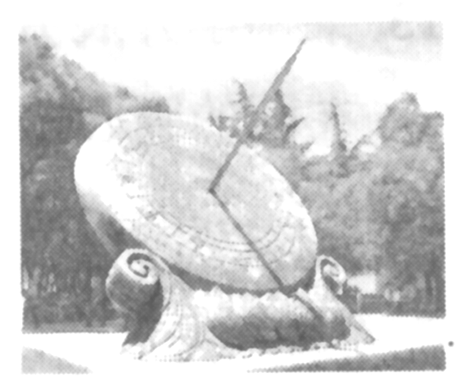

A．20° B．40° C．50° D．90°

答案　B

解析　如图所示，⊙*O*为赤道平面，⊙*O*1为*A*点处的日晷面所在的平面，

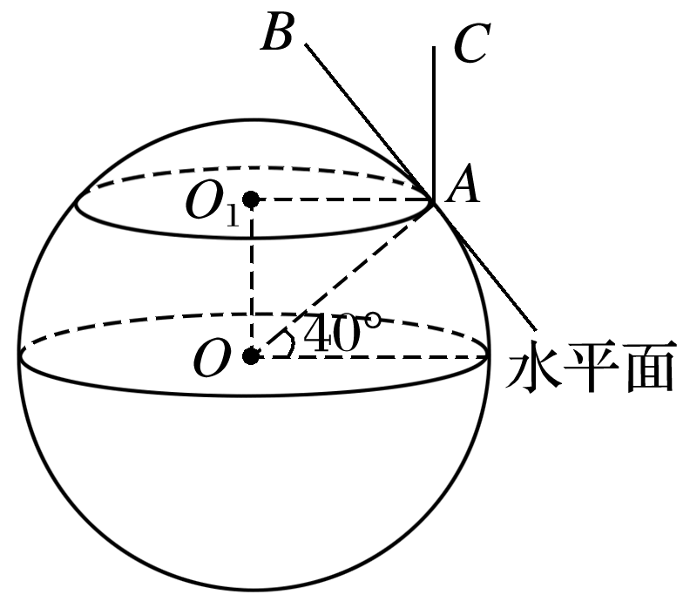

由点*A*处的纬度为北纬40°可知∠*OAO*1＝40°，

又点*A*处的水平面与*OA*垂直，晷针*AC*与⊙*O*1所在的面垂直，

则晷针*AC*与水平面所成角为40°.

5．某中学的学生积极参加体育锻炼，其中有96%的学生喜欢足球或游泳，60%的学生喜欢足球，82%的学生喜欢游泳，则该中学既喜欢足球又喜欢游泳的学生数占该校学生总数的比例是(　　)

A．62% B．56% C．46% D．42%

答案　C

解析　用Venn图表示该中学喜欢足球和游泳的学生所占的比例之间的关系如图，

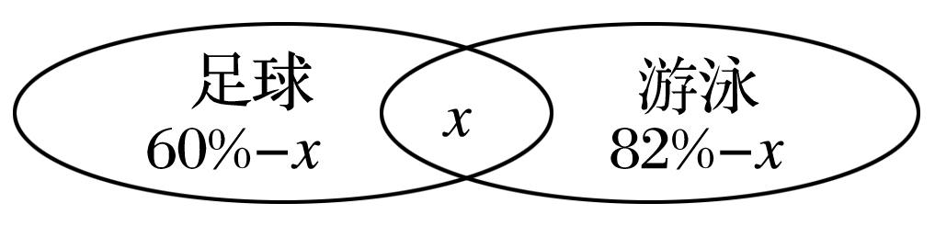

设既喜欢足球又喜欢游泳的学生占该中学学生总数的比例为*x*，

则(60%－*x*)＋(82%－*x*)＋*x*＝96%，解得*x*＝46%.

6．基本再生数*R*0与世代间隔*T*是新冠肺炎的流行病学基本参数．基本再生数指一个感染者传染的平均人数，世代间隔指相邻两代间传染所需的平均时间．在新冠肺炎疫情初始阶段，可以用指数模型：*I*(*t*)＝e*rt*描述累计感染病例数*I*(*t*)随时间*t*(单位：天)的变化规律，指数增长率*r*与*R*0，*T*近似满足*R*0＝1＋*rT*.有学者基于已有数据估计出*R*0＝3.28，*T*＝6.据此，在新冠肺炎疫情初始阶段，累计感染病例数增加1倍需要的时间约为(ln 2≈0.69)(　　)

A．1.2天 B．1.8天 C．2.5天 D．3.5天

答案　B

解析　由*R*0＝1＋*rT*，*R*0＝3.28，*T*＝6，

得*r*＝＝＝0.38.

由题意，累计感染病例数增加1倍，

则*I*(*t*2)＝2*I*(*t*1)，

即e0.38*t*2＝2e0.38*t*1，

所以e0.38(*t*2－*t*1)＝2，

即0.38(*t*2－*t*1)＝ln 2，

所以*t*2－*t*1＝≈≈1.8.

7．已知*P*是边长为2的正六边形*ABCDEF*内的一点，则· 的取值范围是(　　)

A．(－2,6) B．(－6,2) C．(－2,4) D．(－4,6)

答案　A

解析　如图，取*A*为坐标原点，*AB*所在直线为*x*轴建立平面直角坐标系，

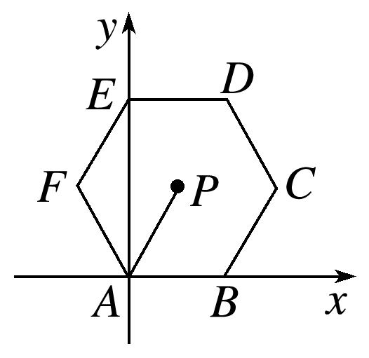

则*A*(0,0)，*B*(2,0)，*C*(3，)，*F*(－1，)．

设*P*(*x*，*y*)，则＝(*x*，*y*)，＝(2,0)，且－1<*x*<3.

所以·＝(*x*，*y*)·(2,0)＝2*x*∈(－2,6)．

8．若定义在**R**上的奇函数*f*(*x*)在(－∞，0)上单调递减，且*f*(2)＝0，则满足*xf*(*x*－1)≥0的*x*的取值范围是(　　)

A．[－1,1]∪[3，＋∞) B．[－3，－1]∪[0,1]

C．[－1,0]∪[1，＋∞) D．[－1,0]∪[1,3]

答案　D

解析　因为函数*f*(*x*)为定义在**R**上的奇函数，

则*f*(0)＝0.

又*f*(*x*)在(－∞，0)上单调递减，且*f*(2)＝0，

画出函数*f*(*x*)的大致图象如图(1)所示，

则函数*f*(*x*－1)的大致图象如图(2)所示．

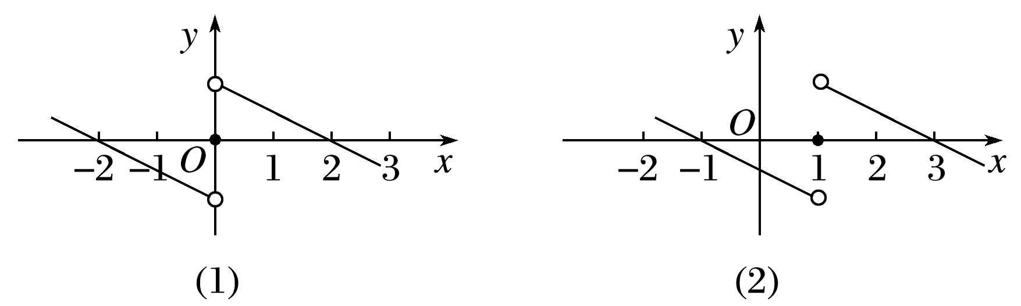

当*x*≤0时，要满足*xf*(*x*－1)≥0，则*f*(*x*－1)≤0，

得－1≤*x*≤0.

当*x*>0时，要满足*xf*(*x*－1)≥0，则*f*(*x*－1)≥0，

得1≤*x*≤3.

故满足*xf*(*x*－1)≥0的*x*的取值范围是[－1,0]∪[1,3]．

二、选择题(本题共4小题，每小题5分，共20分．在每小题给出的选项中，有多项符合题目要求．全部选对的得5分，有选错的得0分，部分选对的得3分)

9．已知曲线*C*：*mx*2＋*ny*2＝1.(　　)

A．若*m*>*n*>0，则*C*是椭圆，其焦点在*y*轴上

B．若*m*＝*n*>0，则*C*是圆，其半径为

C．若*mn*<0，则*C*是双曲线，其渐近线方程为*y*＝±*x*

D．若*m*＝0，*n*>0，则*C*是两条直线

答案　ACD

解析　对于A，当*m*>*n*>0时，有>>0，方程化为＋＝1，表示焦点在*y*轴上的椭圆，故A正确．

对于B，当*m*＝*n*>0时，方程化为*x*2＋*y*2＝，表示半径为的圆，故B错误．

对于C，当*m*>0，*n*<0时，方程化为－＝1，表示焦点在*x*轴上的双曲线，其中*a*＝，*b*＝，渐近线方程为*y*＝±*x*；当*m*<0，*n*>0时，方程化为－＝1，表示焦点在*y*轴上的双曲线，其中*a*＝，*b*＝，渐近线方程为*y*＝±*x*，故C正确．

对于D，当*m*＝0，*n*>0时，方程化为*y*＝±，表示两条平行于*x*轴的直线，故D正确．

10．如图是函数*y*＝sin(*ωx*＋*φ*)的部分图象，则sin(*ωx*＋*φ*)等于(　　)

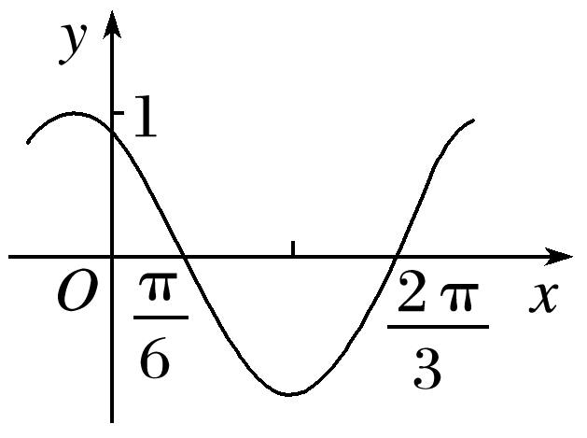

A．sin B．sin

C．cos D．cos

答案　BC

解析　由图象知＝－＝，得*T*＝π，

所以*ω*＝＝2.

又图象过点，

由“五点法”，结合图象可得*φ*＋＝π，即*φ*＝，

所以sin(*ωx*＋*φ*)＝sin，故A错误；

由sin＝sin＝sin知B正确；

由sin＝sin＝cos知C正确；

由sin＝cos＝cos

＝－cos知D错误．

11．已知*a*>0，*b*>0，且*a*＋*b*＝1，则(　　)

A．*a*2＋*b*2≥ B．2*a*－*b*>

C．log2*a*＋log2*b*≥－2 D.＋≤

答案　ABD

解析　因为*a*>0，*b*>0，*a*＋*b*＝1，

所以*a*＋*b*≥2，

当且仅当*a*＝*b*＝时，等号成立，即有*ab*≤.

对于A，*a*2＋*b*2＝(*a*＋*b*)2－2*ab*＝1－2*ab*≥1－2×＝，故A正确；

对于B,2*a*－*b*＝22*a*－1＝×22*a*，

因为*a*>0，所以22*a*>1，即2*a*－*b*>，故B正确；

对于C，log2*a*＋log2*b*＝log2*ab*≤log2＝－2，故C错误；

对于D，由(＋)2＝*a*＋*b*＋2＝1＋2≤2，

得＋≤，故D正确．

12．信息熵是信息论中的一个重要概念．设随机变量*X*所有可能的取值为1,2，…，*n*，且*P*(*X*＝*i*)＝*pi*>0(*i*＝1,2，…，*n*)，*i*＝1，定义*X*的信息熵*H*(*X*)＝－*i*log2*pi*.(　　)

A．若*n*＝1，则*H*(*X*)＝0

B．若*n*＝2，则*H*(*X*)随着*pi*的增大而增大

C．若*pi*＝(*i*＝1,2，…，*n*)，则*H*(*X*)随着*n*的增大而增大

D．若*n*＝2*m*，随机变量*Y*所有可能的取值为1,2，…，*m*，且*P*(*Y*＝*j*)＝*pj*＋*p*2*m*＋1－*j*(*j*＝1,2，…，*m*)，则*H*(*X*)≤*H*(*Y*)

答案　AC

解析　对于A，当*n*＝1时，*p*1＝1，*H*(*X*)＝－1×log21＝0，故A正确；

对于B，当*n*＝2时，有*p*1＋*p*2＝1，此时，若*p*1＝或都有*H*(*X*)＝－，故B错误；

对于C，当*pi*＝(*i*＝1,2，…，*n*)时，

*H*(*X*)＝－log2＝－*n*×log2＝log2*n*.

显然*H*(*X*)随*n*的增大而增大，故C正确；

对于D，方法一　当*n*＝2*m*时，

*H*(*X*)＝－(*p*1log2*p*1＋*p*2log2*p*2＋…＋*p*2*m*－1log2*p*2*m*－1＋*p*2*m*log2*p*2*m*)

＝－[(*p*1log2*p*1＋*p*2*m*log2*p*2*m*)＋(*p*2log2*p*2＋*p*2*m*－1log2*p*2*m*－1)＋…＋(*pm*log2*pm*＋*pm*＋1log2*pm*＋1)]，

*H*(*Y*)＝－[(*p*1＋*p*2*m*)log2(*p*1＋*p*2*m*)＋(*p*2＋*p*2*m*－1)·log2(*p*2＋*p*2*m*－1)＋…＋(*pm*＋*pm*＋1)log2(*pm*＋*pm*＋1)]，

由于*p*1log2*p*1＋*p*2*m*log2*p*2*m*＝log2( ·)<log2[(*p*1＋*p*2*m*)*p*1·]

＝log2** ＝(*p*1＋*p*2*m*)log2(*p*1＋*p*2*m*)，

同理可证*p*2log2*p*2＋*p*2*m*－1log2*p*2*m*－1<(*p*2＋*p*2*m*－1)·log2(*p*2＋*p*2*m*－1)，

…，

*pm*log2*pm*＋*pm*＋1log2*pm*＋1<(*pm*＋*pm*＋1)log2(*pm*＋*pm*＋1)，

所以*H*(*X*)>*H*(*Y*)．

方法二　(特值法)

令*m*＝1，则*n*＝2，*p*1＝，*p*2＝.

*P*(*Y*＝1)＝1，*H*(*Y*)＝－log21＝0，

*H*(*X*)＝－>0，

∴*H*(*X*)>*H*(*Y*)．

三、填空题(本题共4小题，每小题5分，共20分)

13．斜率为的直线过抛物线*C*：*y*2＝4*x*的焦点，且与*C*交于*A*，*B*两点，则|*AB*|＝________.

答案

解析　如图，由题意得，抛物线焦点为*F*(1,0)，

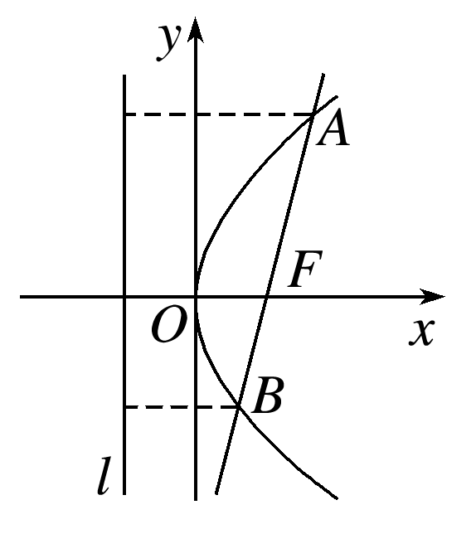

设直线*AB*的方程为*y*＝(*x*－1)．

由

得3*x*2－10*x*＋3＝0.

设*A*(*x*1，*y*1)，*B*(*x*2，*y*2)，

则*x*1＋*x*2＝，

所以|*AB*|＝*x*1＋*x*2＋2＝.

14．将数列{2*n*－1}与{3*n*－2}的公共项从小到大排列得到数列{*an*}，则{*an*}的前*n*项和为________．

答案　3*n*2－2*n*

解析　方法一　(观察归纳法)

数列{2*n*－1}的各项为1,3,5,7,9,11,13，…；

数列{3*n*－2}的各项为1,4,7,10,13，….

观察归纳可知，两个数列的公共项为1,7,13，…，是首项为1，公差为6的等差数列，

则*an*＝1＋6(*n*－1)＝6*n*－5.

故前*n*项和为*Sn*＝＝

＝3*n*2－2*n*.

方法二　(引入参变量法)

令*bn*＝2*n*－1，*cm*＝3*m*－2，*bn*＝*cm*，

则2*n*－1＝3*m*－2，即3*m*＝2*n*＋1，*m*必为奇数．

令*m*＝2*t*－1，则*n*＝3*t*－2(*t*＝1,2,3，…)．

*at*＝*b*3*t*－2＝*c*2*t*－1＝6*t*－5，即*an*＝6*n*－5.

以下同方法一．

15.某中学开展劳动实习，学生加工制作零件，零件的截面如图所示．*O*为圆孔及轮廓圆弧*AB*所在圆的圆心，*A*是圆弧*AB*与直线*AG*的切点，*B*是圆弧*AB*与直线*BC*的切点，四边形*DEFG*为矩形，*BC*⊥*DG*，垂足为*C*，tan∠*ODC*＝，*BH*∥*DG*，*EF*＝12 cm，*DE*＝2 cm，*A*到直线*DE*和*EF*的距离均为7 cm，圆孔半径为1 cm，则图中阴影部分的面积为________ cm2.

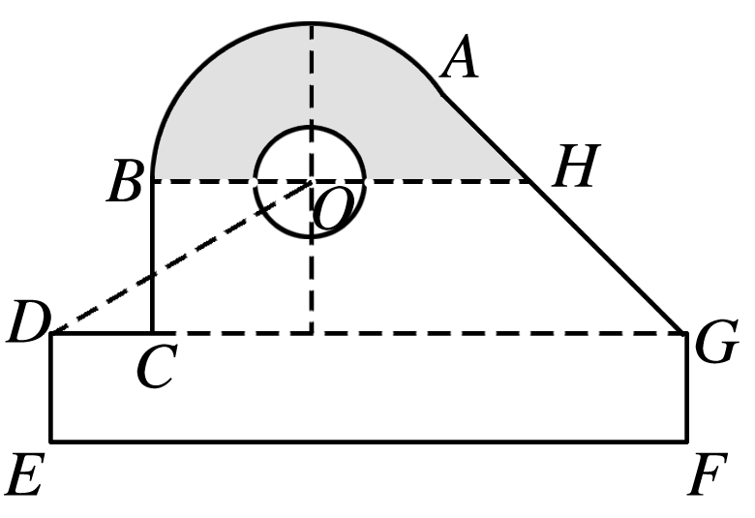

答案　4＋

解析　如图，连接*OA*，过*A*作*AP*⊥*EF*，

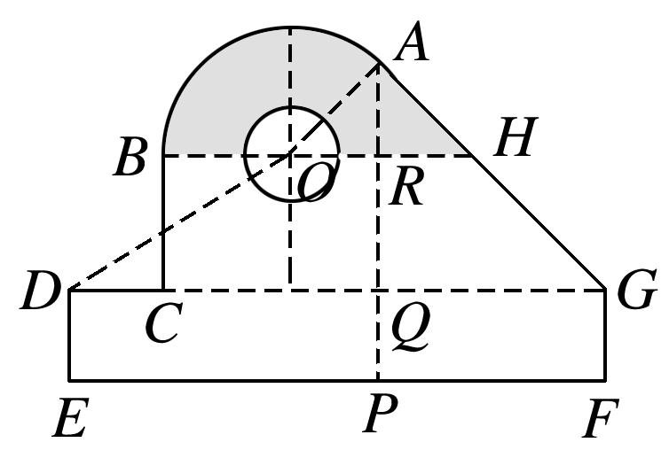

分别交*EF*，*DG*，*OH*于点*P*，*Q*，*R*.

由题意知*AP*＝*EP*＝7，

又*DE*＝2，*EF*＝12，

所以*AQ*＝*QG*＝5，

所以∠*AHO*＝∠*AGQ*＝.

因为*OA*⊥*AH*，所以∠*AOH*＝，∠*AOB*＝.

设*AR*＝*x*，则*OR*＝*x*，*RQ*＝5－*x*.

因为tan∠*ODC*＝，

所以tan∠*ODC*＝＝，

解得*x*＝2，则*OA*＝2.

所以*S*＝*S*扇形*AOB*＋*S*△*AOH*－*S*小半圆

＝××(2)2＋×4×2－π×12

＝cm2.

16．已知直四棱柱*ABCD*－*A*1*B*1*C*1*D*1的棱长均为2，∠*BAD*＝60°.以*D*1为球心，为半径的球面与侧面*BCC*1*B*1的交线长为________．

答案

解析　如图，设*B*1*C*1的中点为*E*，

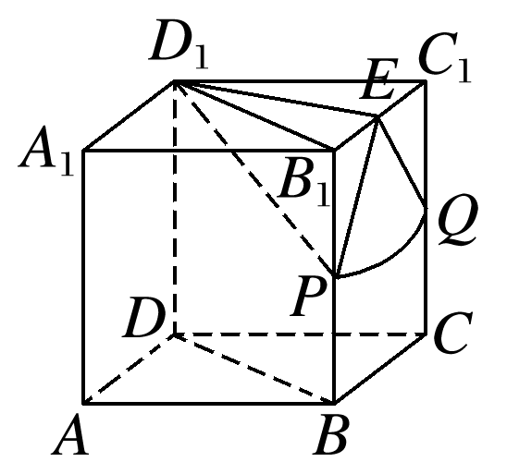

球面与棱*BB*1，*CC*1的交点分别为*P*，*Q*，

连接*DB*，*D*1*B*1，*D*1*P*，*D*1*E*，*EP*，*EQ*，

由∠*BAD*＝60°，*AB*＝*AD*，知△*ABD*为等边三角形，

∴*D*1*B*1＝*DB*＝2，

∴△*D*1*B*1*C*1为等边三角形，

则*D*1*E*＝且*D*1*E*⊥平面*BCC*1*B*1，

∴*E*为球面截侧面*BCC*1*B*1所得截面圆的圆心，

设截面圆的半径为*r*，

则*r*＝＝＝.

又由题意可得*EP*＝*EQ*＝，

∴球面与侧面*BCC*1*B*1的交线为以*E*为圆心的圆弧*PQ*.

又*D*1*P*＝，

∴*B*1*P*＝＝1，

同理*C*1*Q*＝1，

∴*P*，*Q*分别为*BB*1，*CC*1的中点，

∴∠*PEQ*＝，

知的长为×＝，即交线长为.

四、解答题(本题共6小题，共70分．解答应写出文字说明、证明过程或演算步骤)

17．在①*ac*＝，②*c*sin *A*＝3，③*c*＝*b*这三个条件中任选一个，补充在下面问题中，若问题中的三角形存在，求*c*的值；若问题中的三角形不存在，说明理由．

问题：是否存在△*ABC*，它的内角*A*，*B*，*C*的对边分别为*a*，*b*，*c*，且sin *A*＝sin *B*，*C*＝，________？

注：如果选择多个条件分别解答，按第一个解答计分．

解　方案一：选条件①.

由*C*＝和余弦定理得＝.

由sin *A*＝sin *B*及正弦定理得*a*＝*b*.

于是＝，

由此可得*b*＝*c*.

由①*ac*＝，解得*a*＝，*b*＝*c*＝1.

因此，选条件①时问题中的三角形存在，此时*c*＝1.

方案二：选条件②.

由*C*＝和余弦定理得＝.

由sin *A*＝sin *B*及正弦定理得*a*＝*b*.

于是＝，

由此可得*b*＝*c*，*B*＝*C*＝，*A*＝.

由②*c*sin *A*＝3，所以*c*＝*b*＝2，*a*＝6.

因此，选条件②时问题中的三角形存在，此时*c*＝2.

方案三：选条件③.

由*C*＝和余弦定理得＝.

由sin *A*＝sin *B*及正弦定理得*a*＝*b*.

于是＝，

由此可得*b*＝*c*.

由③*c*＝*b*，与*b*＝*c*矛盾．

因此，选条件③时问题中的三角形不存在．

18．已知公比大于1的等比数列{*an*}满足*a*2＋*a*4＝20，*a*3＝8.

(1)求{*an*}的通项公式；

(2)记*bm*为{*an*}在区间(0，*m*](*m*∈**N**\*)中的项的个数，求数列{*bm*}的前100项和*S*100.

解　(1)由于数列{*an*}是公比大于1的等比数列，

设首项为*a*1，公比为*q*，

依题意有解得或(舍)

所以{*an*}的通项公式为*an*＝2*n*，*n*∈**N**\*.

(2)由于21＝2,22＝4,23＝8,24＝16,25＝32,26＝64，27＝128，

所以*b*1对应的区间为(0,1]，则*b*1＝0；

*b*2，*b*3对应的区间分别为(0,2]，(0,3]，

则*b*2＝*b*3＝1，即有2个1；

*b*4，*b*5，*b*6，*b*7对应的区间分别为

(0,4]，(0,5]，(0,6]，(0,7]，

则*b*4＝*b*5＝*b*6＝*b*7＝2，

即有22个2；

*b*8，*b*9，…，*b*15对应的区间分别为(0,8]，(0,9]，…，(0,15]，则*b*8＝*b*9＝…＝*b*15＝3，

即有23个3；

*b*16，*b*17，…，*b*31对应的区间分别为(0,16]，(0,17]，…，(0,31]，

则*b*16＝*b*17＝…＝*b*31＝4，即有24个4；

*b*32，*b*33，…，*b*63对应的区间分别为(0,32]，(0,33]，…，(0,63]，

则*b*32＝*b*33＝…＝*b*63＝5，即有25个5；

*b*64，*b*65，…，*b*100对应的区间分别为(0,64]，(0,65]，…，(0,100]，

则*b*64＝*b*65＝…＝*b*100＝6，即有37个6.

所以*S*100＝1×2＋2×22＋3×23＋4×24＋5×25＋6×37＝480.

19．为加强环境保护，治理空气污染，环境监测部门对某市空气质量进行调研，随机抽查了100天空气中的PM2.5和SO2浓度(单位：μg/m3)，得下表：

|  |  |  |  |
| --- | --- | --- | --- |
| SO2  PM2.5 | [0,50] | (50,150] | (150,475] |
| [0,35] | 32 | 18 | 4 |
| (35,75] | 6 | 8 | 12 |
| (75,115] | 3 | 7 | 10 |

(1)估计事件“该市一天空气中PM2.5浓度不超过75，且SO2浓度不超过150”的概率；

(2)根据所给数据，完成下面的2×2列联表：

|  |  |  |
| --- | --- | --- |
| SO2  PM2.5 | [0,150] | (150,475] |
| [0,75] |  |  |
| (75,115] |  |  |

(3)根据(2)中的列联表，判断是否有99%的把握认为该市一天空气中PM2.5浓度与SO2浓度有关？

附：*K*2＝，

|  |  |  |  |
| --- | --- | --- | --- |
| *P*(*K*2≥*k*) | 0.050 | 0.010 | 0.001 |
| *k* | 3.841 | 6.635 | 10.828 |

解　(1)由表格可知，该市100天中，空气中的PM2.5浓度不超过75，且SO2浓度不超过150的天数为32＋6＋18＋8＝64，

所以该市一天中，空气中的PM2.5浓度不超过75，且SO2浓度不超过150的概率的估计值为＝0.64.

(2)由所给数据，可得2×2列联表：

|  |  |  |
| --- | --- | --- |
| SO2  PM2.5 | [0,150] | (150,475] |
| [0,75] | 64 | 16 |
| (75,115] | 10 | 10 |

(3)根据2×2列联表中的数据可得

*K*2＝

＝

≈7.484>6.635，

故有99%的把握认为该市一天空气中PM2.5浓度与SO2浓度有关．

20.如图，四棱锥*P*－*ABCD*的底面为正方形，*PD*⊥底面*ABCD*.设平面*PAD*与平面*PBC*的交线为*l*.

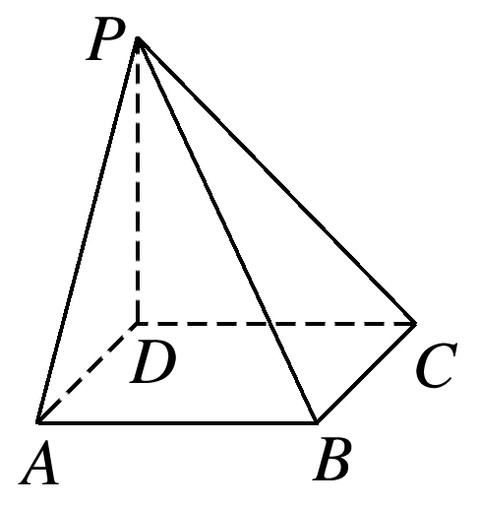

(1)证明：*l*⊥平面*PDC*；

(2)已知*PD*＝*AD*＝1，*Q*为*l*上的点，求*PB*与平面*QCD*所成角的正弦值的最大值．

(1)证明　在正方形*ABCD*中，*AD*∥*BC*，

因为*AD*⊄平面*PBC*，*BC*⊂平面*PBC*，

所以*AD*∥平面*PBC*，

又因为*AD*⊂平面*PAD*，平面*PAD*∩平面*PBC*＝*l*，

所以*AD*∥*l*，

因为在四棱锥*P*－*ABCD*中，底面*ABCD*是正方形，

所以*AD*⊥*DC*，所以*l*⊥*DC*，

且*PD*⊥平面*ABCD*，所以*AD*⊥*PD*，所以*l*⊥*PD*，

因为*DC*∩*PD*＝*D*，

所以*l*⊥平面*PDC*.

(2)解　以*D*为坐标原点，的方向为*x*轴正方向，如图建立空间直角坐标系*D*－*xyz*，

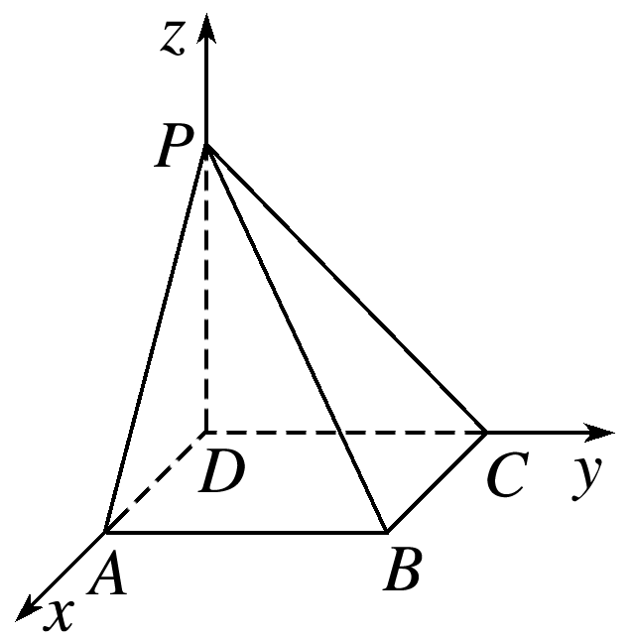

因为*PD*＝*AD*＝1，则有*D*(0,0,0)，*C*(0,1,0)，*A*(1,0,0)，*P*(0,0,1)，*B*(1，1,0)，

设*Q*(*m,*0,1)，

则有＝(0,1,0)，＝(*m,*0,1)，＝(1,1，－1)，

设平面*QCD*的法向量为***n***＝(*x*，*y*，*z*)，

则即

令*x*＝1，则*z*＝－*m*，

所以平面*QCD*的一个法向量为***n***＝(1,0，－*m*)，

则cos〈***n***，〉＝＝.

根据直线的方向向量与平面法向量所成角的余弦值的绝对值即为直线与平面所成角的正弦值，

所以直线*PB*与平面*QCD*所成角的正弦值等于

|cos〈***n***，〉|＝

＝·＝·

≤·≤·＝，

当且仅当*m*＝1时取等号，

所以直线*PB*与平面*QCD*所成角的正弦值的最大值为.

21．已知函数*f*(*x*)＝*a*e*x*－1－ln *x*＋ln *a*.

(1)当*a*＝e时，求曲线*y*＝*f*(*x*)在点(1，*f*(1))处的切线与两坐标轴围成的三角形的面积；

(2)若*f*(*x*)≥1，求*a*的取值范围．

解　*f*(*x*)的定义域为(0，＋∞)，*f*′(*x*)＝*a*e*x*－1－.

(1)当*a*＝e时，*f*(*x*)＝e*x*－ln *x*＋1，*f*′(*x*)＝e*x*－，

所以*f*(1)＝e＋1，*f*′(1)＝e－1，

曲线*y*＝*f*(*x*)在点(1，*f*(1))处的切线方程为*y*－(e＋1)＝(e－1)(*x*－1)，

即*y*＝(e－1)*x*＋2.

直线*y*＝(e－1)*x*＋2在*x*轴，*y*轴上的截距分别为－，2.

因此所求三角形的面积为.

(2)当0<*a*<1时，*f*(1)＝*a*＋ln *a*<1.

当*a*＝1时，*f*(*x*)＝e*x*－1－ln *x*，*f*′(*x*)＝e*x*－1－.

当*x*∈(0,1)时，*f*′(*x*)<0；

当*x*∈(1，＋∞)时，*f*′(*x*)>0.

所以当*x*＝1时，*f*(*x*)取得最小值，最小值为*f*(1)＝1，

从而*f*(*x*)≥1.

当*a*>1时，*f*(*x*)＝*a*e*x*－1－ln *x*＋ln *a*≥e*x*－1－ln *x*≥1.

综上，*a*的取值范围是[1，＋∞)．

22．已知椭圆*C*：＋＝1(*a*>*b*>0)的离心率为，且过点*A*(2,1)．

(1)求*C*的方程；

(2)点*M*，*N*在*C*上，且*AM*⊥*AN*，*AD*⊥*MN*，*D*为垂足．证明：存在定点*Q*，使得|*DQ*|为定值．

(1)解　由题设得＋＝1，＝，

解得*a*2＝6，*b*2＝3.

所以*C*的方程为＋＝1.

(2)证明　设*M*(*x*1，*y*1)，*N*(*x*2，*y*2)．

若直线*MN*与*x*轴不垂直，

设直线*MN*的方程为*y*＝*kx*＋*m*，代入＋＝1，

得(1＋2*k*2)*x*2＋4*kmx*＋2*m*2－6＝0.

于是*x*1＋*x*2＝－，*x*1*x*2＝.①

由*AM*⊥*AN*，得·＝0，

故(*x*1－2)(*x*2－2)＋(*y*1－1)(*y*2－1)＝0，

整理得(*k*2＋1)*x*1*x*2＋(*km*－*k*－2)(*x*1＋*x*2)＋(*m*－1)2＋4＝0.

将①代入上式，可得(*k*2＋1)－(*km*－*k*－2)·＋(*m*－1)2＋4＝0，

整理得(2*k*＋3*m*＋1)(2*k*＋*m*－1)＝0.

因为*A*(2,1)不在直线*MN*上，

所以2*k*＋*m*－1≠0，所以2*k*＋3*m*＋1＝0，*k*≠1.

所以直线*MN*的方程为*y*＝*k*－(*k*≠1)．

所以直线*MN*过点*P*.

若直线*MN*与*x*轴垂直，可得*N*(*x*1，－*y*1)．

由·＝0，

得(*x*1－2)(*x*1－2)＋(*y*1－1)(－*y*1－1)＝0.

又＋＝1，所以3*x*－8*x*1＋4＝0.

解得*x*1＝2(舍去)，*x*1＝.

此时直线*MN*过点*P*.

令*Q*为*AP*的中点，即*Q*.

若*D*与*P*不重合，则由题设知*AP*是Rt△*ADP*的斜边，

故|*DQ*|＝|*AP*|＝.

若*D*与*P*重合，则|*DQ*|＝|*AP*|.

综上，存在点*Q*，使得|*DQ*|为定值．